Создание реляционной БД

База в Microsoft Excel на самом деле не совсем база, а всего лишь таблицы с данными, отформатированными определенным образом. Если бы вся необходимая информация могла храниться в таких простых структурах, то необходимость создания специальных СУБД просто отпала.

На практике, при накоплении информации приходится иметь дело с намного более сложными структурами, в состав которых входят не одна, а множество связанных между собой таблиц.
Такие базы, содержащие связанные таблицы, еще называют реляционными базами данных.
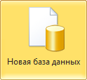
Импорт таблиц в Access из Excel.

- Откройте Access.
- Создайте новую базу данных.

- Перейдите на закладку «Внешние данные». Нажмите кнопку «Excel».
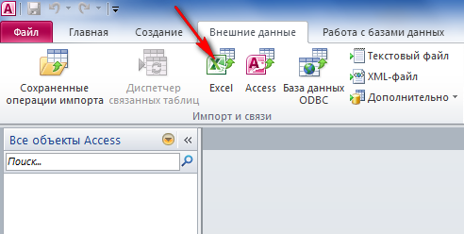

- Через кнопку «Обзор» выберите файл C:\be\structure\паспорт_тест.xls для импорта.
- Укажите «Импортировать данные источника в новую таблицу в текущей базе данных».
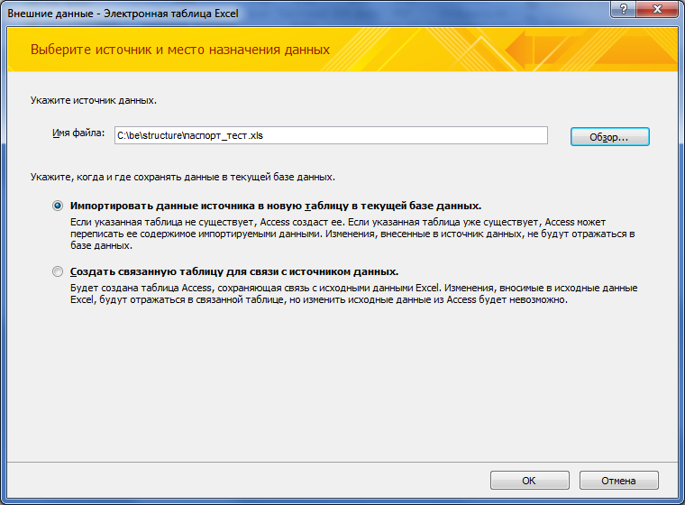
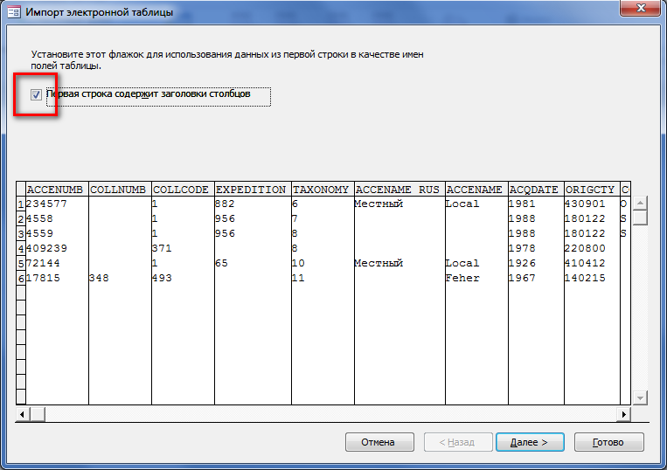 | Поставьте галочку «Первая строка содержит заголовки столбцов»
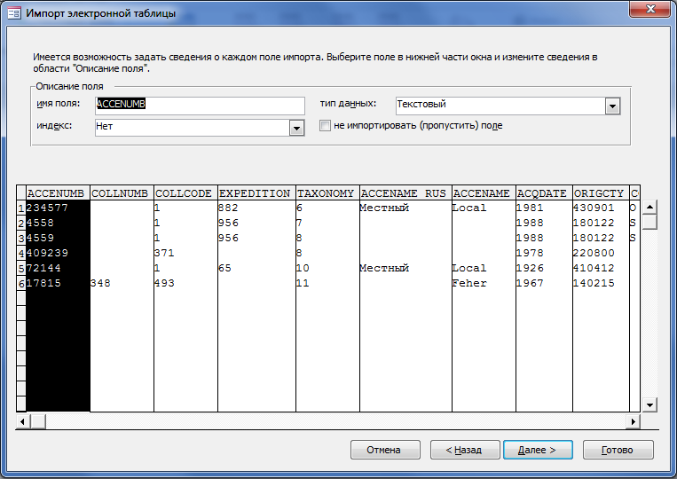 | На этом шаге просто нажмите «Далее»
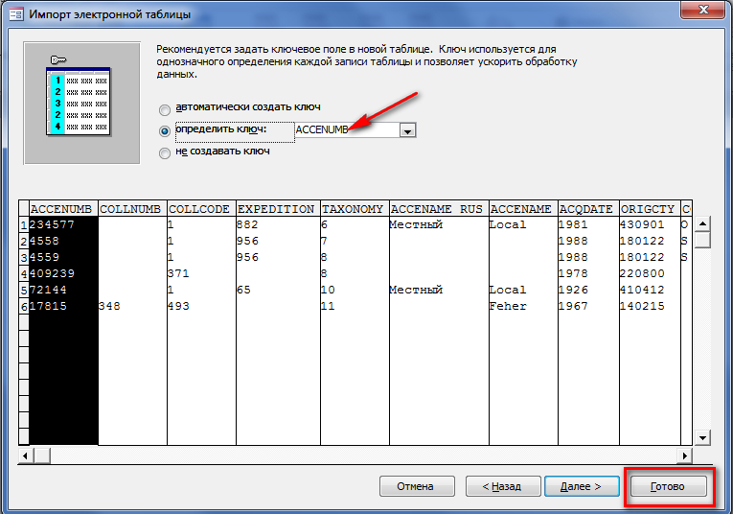 | Здесь следует определить ключ (уникальное поле) и нажать «Готово»

ЗАДАНИЕ № 4

Аналогично импортируйте словари:
«Таксономия», «Организации», «География», «Биологическое состояние образца» и д.р.

Связываем таблицы в БД.

Записывать данные «руками» в поля неудобно, следует использовать, где это возможно, выпадающие списки.
Для этого свяжем таблицы. Например, таблицу passport с таблицей botanic. В Access это можно сделать через инструмент Подстановка.

- Кликните правой кнопкой мыши на таблице passport и откройте таблицу в режиме конструктора.
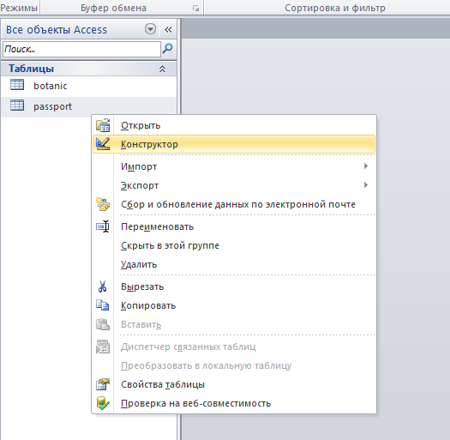

- Выберите поле TAXONOMY.

- Выберите закладку «Подстановка».
Поменяйте Тип элемента уравления на Поле со списком.
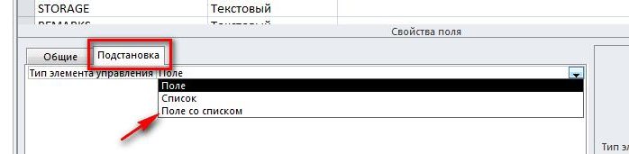

- Откройте Источник строк

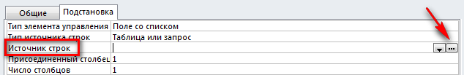

- В режиме SQL

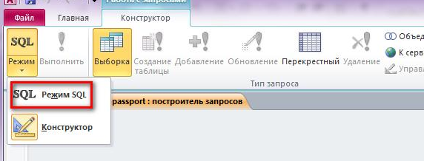

вставьте этот запрос:
SELECT botanic.CODE, botanic.genus &" "& botanic.species &" "& botanic.subspecies &" "& botanic.variety FROM botanic;

- Установите параметр Число столбцов = 2

- Параметр Ширина столбцов = 0см;10см

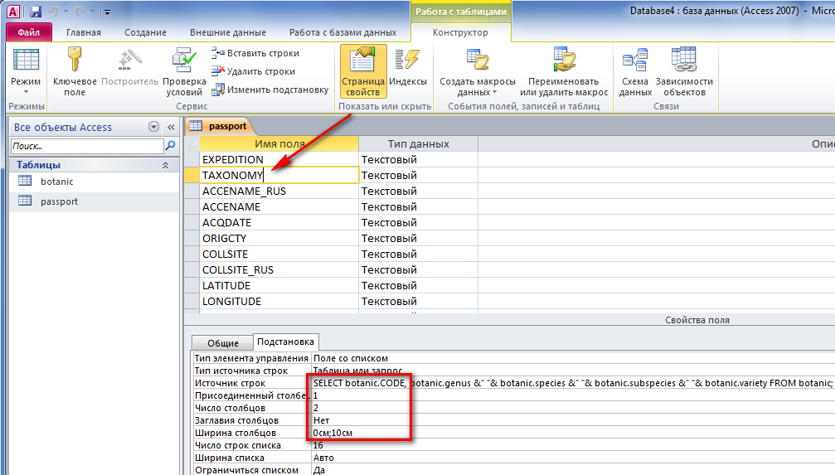

Сохраните изменения и перейдите в режим таблицы.

В результате должно получиться следующее:
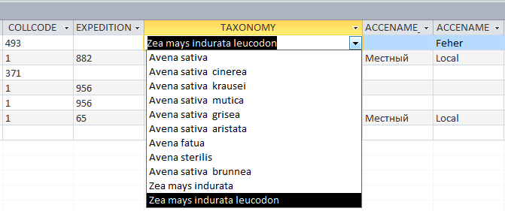

Вместо малоинформативного числового кода - выпадающий список.

ЗАДАНИЕ № 5

Аналогично свяжите с таблицей passport таблицы:

-- «Организации»

-- «География»

-- «Биологическое состояние образца».

Язык запросов SQL

SQL (ˈɛsˈkjuˈɛl; Structured Query Language — «язык структурированных запросов») — универсальный компьютерный язык, применяемый для создания, модификации и управления данными в реляционных базах данных.

Выражение SELECT - возвращает строки из базы данных и позволяет делать выборку одной или нескольких строк или столбцов из одной или нескольких таблиц.
SELECT select_list
[ FROM table_source ]
[ WHERE search_condition ]
[ GROUP BY group_by_expression ]
[ HAVING search_condition ]
[ ORDER BY order_expression [ ASC | DESC ] ];

Выборка списка образцов по номеру accenumb.

- Перейдите на закладку «Создание». Нажмите кнопку «Конструктор запросов».
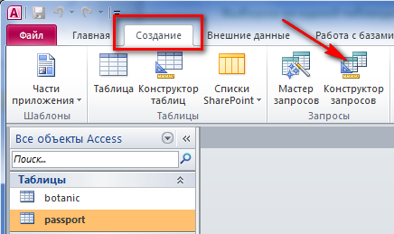

- Выберете таблицу passport
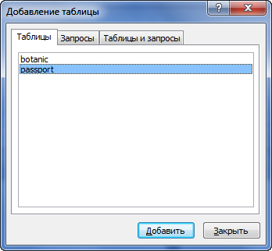

- Перейдите в режим SQL и вставьте текст запроса

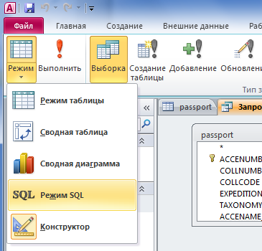

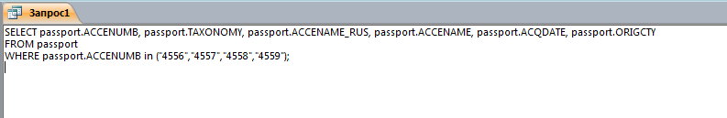

SELECT
passport.ACCENUMB,
passport.TAXONOMY,
passport.ACCENAME_RUS,
passport.ACCENAME,
passport.ACQDATE,
passport.ORIGCTY
FROM passport
WHERE passport.ACCENUMB in ("4556","4557","4558","4559");

- Перейдите в режим таблицы

